Cách gõ Latex

để tránh việc khi ghi code nó thành công thức thì mình thay chữ [/latex],[latex] bằng [/], [ ] nha
Code:
[ ]công thức[/]

* Gộp nhiều kí tự thành một nhóm thì cho kí tự đó vào trong {}.
* Xuống dòng bằng cách thêm \\ vào cuối dòng.
* Để xem cách đánh công thức đã được ghi trên 4rum chỉ cần để con chỏ chuột nằm trên cống thức đó hoặc dùng chức năng quote.
Các công thức cơ bản
1. Hàm số mũ hoặc chỉ số phụ trên:
cơ số ^ số mũ
nếu số mũ là biểu thức thì :{cơ sô^số mũ}
2. Chỉ số phụ dưới
cơ số_chỉ số phụ dưới
vd:
Code:
[ ]x_1^2+x_2^3[/]
Hiển thị
3. Căn bậc hai
\sqrt{biểu thức khai căn}
4. Biểu diễn phân số
\frac{tử số}{mẫu số}
5. Biểu diễn vector
\vec{tên vecter}
6. Tích vecter có hướng
\vec{Vecter 1}\times\vec{Vecter 2}
7.Giới han (từ a đến b)
\lim_{a \to b}{biểu thức}
vd
Code:
[ ]\lim_{x \to 0}{\frac{x}{x-1}}[/]
8.Ma trận
dạng 2x2
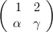
Code:
[ ]\left( \begin{array}{rr} 1 & 2 \\ \alpha & \gamma \end{array} \right)[/]
9.Định thức
dạng 2x2
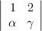
Code:
[ ]\left| \begin{array}{rr} 1 & 2 \\ \alpha & \gamma \end{array} \right|[/]
10.Hệ PT
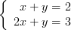
Code:
[ ] \left\{\begin{array}{r}x+y=2 \\ 2x+y=3 \end{array}\right[/]
Một số kí tự La Mã

\alpha  \phi  \kappa  \varpi  \varsigma  \psi | \beta  \varphi  \lambda  \theta  \tau  \zeta | \chi  \gamma  \mu  \vartheta  \upsilon | \delta  \eta  \nu  \rho  \omega | \varepsilon  \iota  \pi  \sigma  \xi

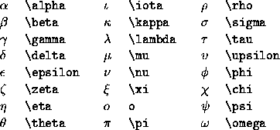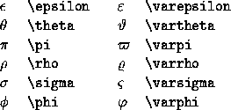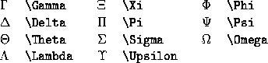

Một số kí hiệu toán học
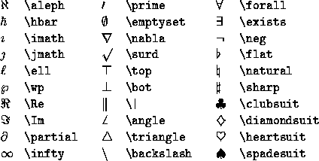
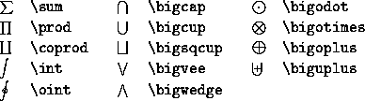
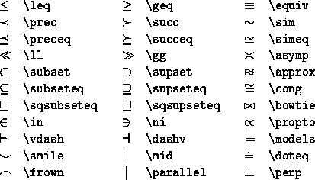
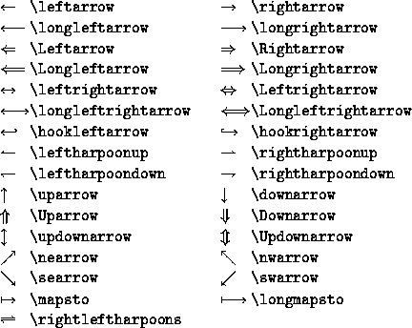
Các kí hiệu hình học cơ bản
\hat{A}--->
\widehat{xyz} -->
\vec{A}-->
\bar{x}-->
\tilde{a}-->
\widetilde{abc}-->

